미스터 대박 프로젝트
분석 산출물

Team : 물리와 컴퓨터
최완재 2023550029
장성우 2020920054
최종 문서 변경일 : 2025.12.07
요약
미스터 대박 프로젝트의 분석 산출물을 기술.
-유즈케이스와 유즈케이스 시나리오 작성 및 액티비티 다이어그램 작성

문서 이름 | 미스터 대박 프로잭트_물리와 컴퓨터_분석 산출물
버전 |  | 변경일 | 설명
1 | 0 | 2025.09.20 | 유즈케이스, 고객 액티비티 다이어그램 작성
 | 1 | 2025.09.26 | 개요의 목적 수정과 시스템 범위 및 참고문헌  추가
 | 2 | 2025.10.17 | 유즈케이스 다이어그램 변경 및 유즈케이스 시나리오와 시퀀스 다이어그램 초안 작성.
2 | 0 | 2025.12.07 | 유즈케이스,시퀀스,액티비티 다이어그램 작성
표 1. 문서 변경 기록

목차
- 개요
  - 목적
  - 기능
  - 참고문헌
- 유즈케이스
  - 유즈케이스 다이어그램
    - 유즈케이스 다이어그램
  - 유즈케이스 시나리오 및 시퀀스 다이어그램
    - 주문(UC1)
    - 주문조회(UC-2)
    - 재고(UC-3)
    - 스케줄(UC-4)
    - 주문 상태(UC-5)
    - 주문 변경(UC-6)
    - 계정 관리(UC-7)
- 액티비티 다이어그램 / 설명
  - 고객
  - 직원
  - 관리자

- 개요
  - 목적
본 문서는 “미스터 대박 프로젝트”의 분석 산출물을 기록한다.
미스터 대박 프로젝트의 요구 사항에 따라 고객과 직원(배달, 조리, 관리) 기능을 나누고 이를 유즈케이스 다이어그램(고객, 직원 동시)과 액티비티 다이어그램(고객, 직원 따로)으로 작성한다.
  - 인터페이스
각각의 구현될 기능은 다음과 같다.
고객 : 회원가입, 로그인, 메뉴 주문, 결제, 메뉴 수정 및 취소, 예약 목록 조회.
직원 : 로그인, 예약 목록 조회, 스케쥴 조회.
관리자 : 로그인, 예약 목록 조회, 스케쥴 조회, 재고 조회, 재고 변경.

  - 참고문헌
미스터 대박 프로젝트
소프트웨어 공학의 모든 것

2. 유즈케이스
2.1 유즈케이스 다이어그램
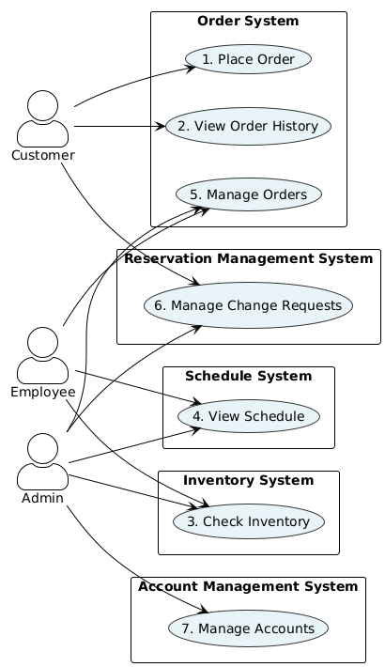

2.2 유즈케이스 시나리오 및 시퀀스 다이어그램
2.2.1 주문
2.2.1.1
유즈케이스 | 주문하기
유즈케이스 ID | UC1-1-정상-주문하기
액터들 | Customer
요약 | 미스터 대박 서비스에서 주문하기 기능을 서술한다.
유형 | User Goal
참고 유즈케이스 | 로그인
사전 조건 | 로그인이 되어 있어야 한다.
사후 조건 | DB에 주문 정보가 저장되고 결제가 완료되거나 시작 이전으로 돌아간다.
주 흐름 | User | System | Server
 | (1) 메뉴 선택 버튼을 누른다.
 |  | (2) 디너 메뉴 4개의 버튼과 선택된 메뉴를 텍스트 필드로 보여주고, 비활성화된 결제와 활성화된 취소 버튼을 보여준다. 이때, 텍스트 필드가 1개 이상이면 결제 버튼을 활성화한다.
 | (3) 디너를 하나 선택한다.
 |  | (4) 선택된 디너를 임시로 저장하고 디너 창 위에 3개의 서빙 스타일과 취소 버튼을 보여준다.
 | (5) 서빙 스타일 하나를 선택한다.
 |  | (6) 선택된 서빙 스타일을 임시로 저장하고 추가/삭제가 가능한 메뉴와 "선택하지 않음" 버튼을 보여준다.
 | (7) 메뉴를 선택한다.
 |  | (8) 선택된 메뉴의 수량을 조절하는 UI와 선택, 취소 버튼을 보여준다. ("-" 버튼과 "+" 버튼)
 | (9) 모든 메뉴에 대해서 수량을 조절한 뒤 선택 버튼을 누른다.
 |  | (10) 디너, 서빙 스타일, 추가 옵션 등을 텍스트 필드로 보내 출력한다. 각 텍스트 필드엔 "-" 버튼과 "+" 버튼이 있고 인원 수량을 조절하며 그에 따라 결제 금액이 표시된다.
 | (11) 결제 버튼을 누른다.
 |  | (12) 고객 정보를 요청하고 결제 방법을 표시한다.
 |  |  | (12-1) 고객 정보를 전송한다.
 | (13) 카드 결제를 선택한다.
 | (15) 카드 정보를 입력한다.
 |  | (14) 결제 요청을 처리한다.
 |  |  | (14-1) 결제를 처리한다.
 |  |  | (14-2) 예약 정보를 저장한다.
 |  | (16) 결제 완료 및 예약 완료 메시지를 표시한다.
부 흐름
 | (a9) 취소 버튼을 누른다.
 | (a10) 임시로 저장된 정보를 모두 지우고 (2)로 돌아간다.
제약 사항 | 없음.
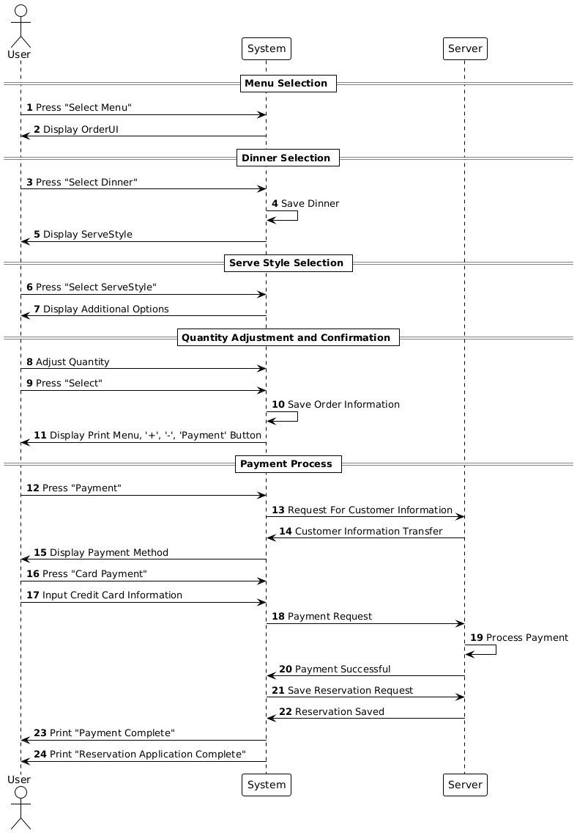

2.2.1.2
유즈케이스 | 주문하기 - 재고 부족 오류
유즈케이스 ID | UC1-2 재고부족-오류
액터들 | Customer
요약 | 재고 부족 오류 처리 기능을 서술한다.
유형 | Exception
참고 유즈케이스 | 주문하기 (UC1-정상-주문하기)
사전 조건 | 로그인이 되어 있어야 한다.
사후 조건 | 오류 메시지를 표시하고 시작 이전으로 돌아간다.
주 흐름 | User | System | Server
 | (1) 메뉴 선택 버튼을 누른다.
 |  | (2) 디너 메뉴 4개의 버튼과 선택된 메뉴를 텍스트 필드로 보여준다.
 | (3) 디너를 하나 선택한다.
 |  | (4) 선택된 디너를 임시로 저장하고 서빙 스타일 선택 화면을 보여준다.
 | (5) 서빙 스타일 하나를 선택한다.
 |  | (6) 선택된 서빙 스타일을 임시로 저장하고 추가 메뉴 선택 화면을 보여준다.
 | (7) 메뉴를 선택한다.
 |  | (8) 선택된 메뉴의 수량을 조절하는 UI를 보여준다.
 | (9) 모든 메뉴에 대해서 수량을 조절한 뒤 선택 버튼을 누른다.
 |  |  | (10-1) 재고를 확인하고 부족함을 감지한다.
 |  | (10) 재고를 확인하고 오류 메시지를 표시한다. (재고가 부족합니다)
부 흐름 | 없음.
제약 사항 | 없음.

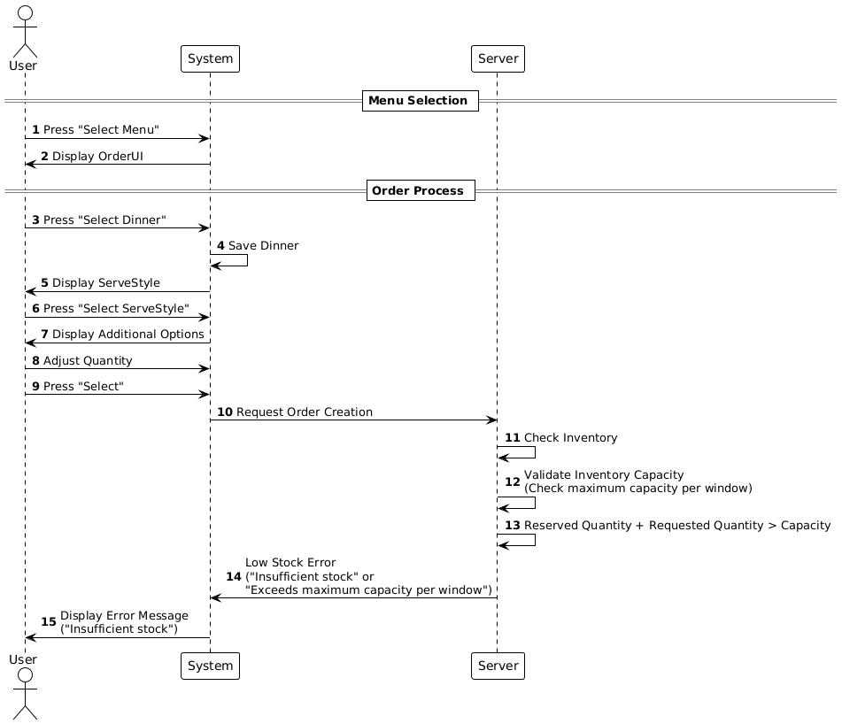

2.2.1.3
유즈케이스 | 주문하기 - 중복 주문 오류
유즈케이스 ID | UC1-3 중복-주문-오류
액터들 | Customer
요약 | 중복 주문 오류 처리 기능을 서술한다.
유형 | Exception
참고 유즈케이스 | 주문하기 (UC1-정상-주문하기)
사전 조건 | 로그인이 되어 있어야 한다.
사후 조건 | 오류 메시지를 표시하고 시작 이전으로 돌아간다.
주 흐름 | User | System | Server
 | (1) 메뉴 선택 버튼을 누른다.
 |  | (2) 디너 메뉴 4개의 버튼과 선택된 메뉴를 텍스트 필드로 보여준다.
 | (3) 디너를 하나 선택한다.
 |  | (4) 선택된 디너를 임시로 저장하고 서빙 스타일 선택 화면을 보여준다.
 | (5) 서빙 스타일 하나를 선택한다.
 |  | (6) 선택된 서빙 스타일을 임시로 저장하고 추가 메뉴 선택 화면을 보여준다.
 | (7) 메뉴를 선택한다.
 |  | (8) 선택된 메뉴의 수량을 조절하는 UI를 보여준다.
 | (9) 모든 메뉴에 대해서 수량을 조절한 뒤 선택 버튼을 누른다.
 |  | (10) 중복 주문을 확인하고 오류 메시지를 표시한다. (동일한 주문이 최근에 생성되었습니다)
 |  |  | (10-1) 중복 주문을 감지한다.
부 흐름 | 없음.
제약 사항 | 없음.
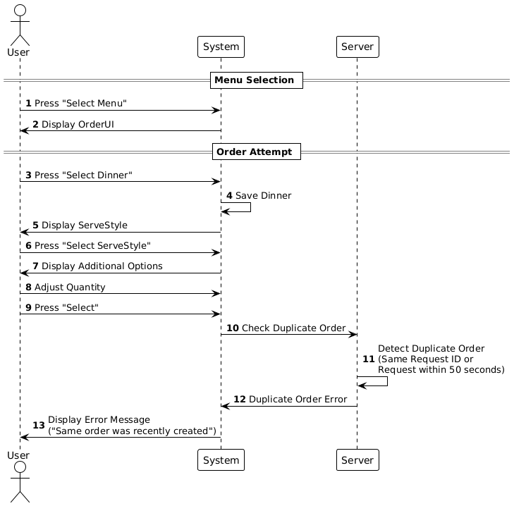

2.2.1.4
유즈케이스 | 주문하기 - 카드 정보 없음 오류
유즈케이스 ID | UC1-4카드정보없음-오류
액터들 | Customer
요약 | 카드 정보 없음 오류 처리 기능을 서술한다.
유형 | Exception
참고 유즈케이스 | 주문하기 (UC1-정상-주문하기)
사전 조건 | 로그인이 되어 있어야 한다.
사후 조건 | 오류 메시지를 표시하고 시작 이전으로 돌아간다.
주 흐름 | User | System | Server
 | (1) 메뉴 선택 버튼을 누른다.
 |  | (2) 디너 메뉴 4개의 버튼과 선택된 메뉴를 텍스트 필드로 보여준다.
 | (3) 디너를 하나 선택한다.
 |  | (4) 선택된 디너를 임시로 저장하고 서빙 스타일 선택 화면을 보여준다.
 | (5) 서빙 스타일 하나를 선택한다.
 |  | (6) 선택된 서빙 스타일을 임시로 저장하고 추가 메뉴 선택 화면을 보여준다.
 | (7) 메뉴를 선택한다.
 |  | (8) 선택된 메뉴의 수량을 조절하는 UI를 보여준다.
 | (9) 모든 메뉴에 대해서 수량을 조절한 뒤 선택 버튼을 누른다.
 |  | (10) 카드 정보를 확인하고 오류 메시지를 표시한다. (카드 정보 등록 필요)
 |  |  | (10-1) 카드 정보가 없음을 확인한다.
부 흐름 | 없음.
제약 사항 | 없음.
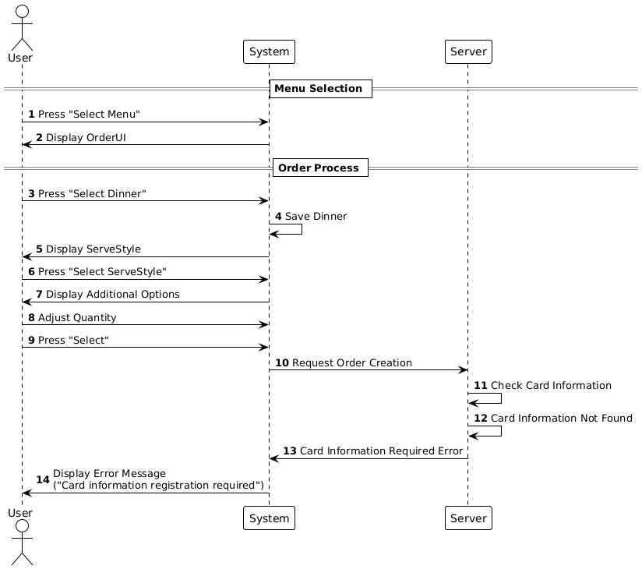

2.2.2 주문 조회
2.2.2.1
유즈케이스 | 주문 내역 조회
유즈케이스 ID | UC2-1 정상-주문내역조회
액터들 | Customer
요약 | 주문 내역 조회 기능을 서술한다.
유형 | User Goal
참고 유즈케이스 | 로그인
사전 조건 | 로그인이 되어 있어야 한다.
사후 조건 | 주문 내역이 표시된다.
주 흐름 | User | System | Server
 | (1) 주문 내역 페이지에 접근한다.
 |  | (2) 주문 목록을 요청하고 주문 내역을 표시한다.
 |  |  | (2-1) 주문 목록을 조회하고 주문 상세 정보를 전송한다.
부 흐름 | 없음.
제약 사항 | 없음.
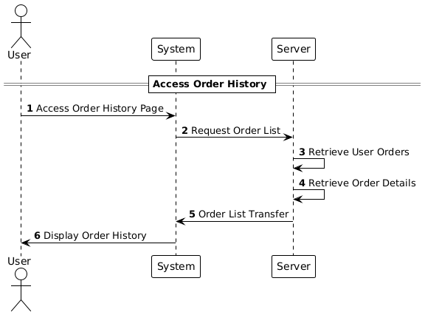

2.2.2.2
유즈케이스 | 주문 내역 조회 - 인증 실패
유즈케이스 ID | UC2-2 인증실패-오류
액터들 | Customer
요약 | 인증 실패 오류 처리 기능을 서술한다.
유형 | Exception
참고 유즈케이스 | 주문 내역 조회 (UC2-정상-주문내역조회)
사전 조건 | 없음
사후 조건 | 로그인 페이지로 리다이렉트된다.
주 흐름 | User | System | Server
 | (1) 주문 내역 페이지에 접근한다.
 |  | (2) 인증을 확인하고 로그인 페이지로 리다이렉트한다.
 |  |  | (2-1) 인증 실패를 확인한다. (토큰 없음 또는 만료)
부 흐름 | 없음.
제약 사항 | 없음.
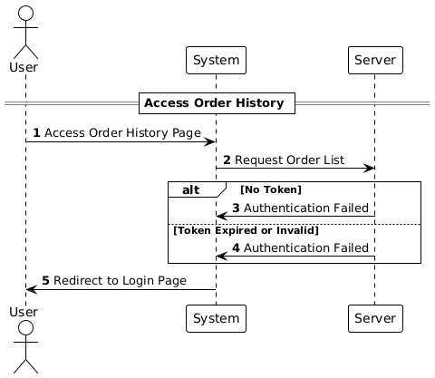

2.2.2.3
유즈케이스 | 주문 내역 조회 - 주문 없음
유즈케이스 ID | UC2-3 주문없음
액터들 | Customer
요약 | 주문 없음 케이스를 서술한다.
유형 | Exception
참고 유즈케이스 | 주문 내역 조회 (UC2-정상-주문내역조회)
사전 조건 | 로그인이 되어 있어야 한다.
사후 조건 | 주문 내역이 없습니다 메시지가 표시된다.
주 흐름 | User | System | Server
 | (1) 주문 내역 페이지에 접근한다.
 |  | (2) 주문 목록을 요청하고 주문 내역이 없습니다 메시지를 표시한다.
 |  |  | (2-1) 주문 목록을 조회하고 주문이 없음을 확인한다.
부 흐름 | 없음.
제약 사항 | 없음.
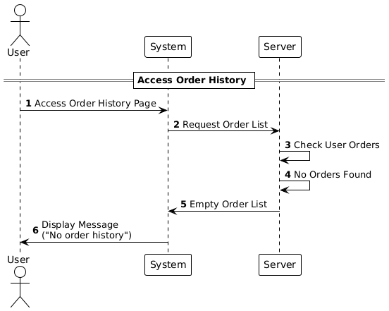

2.2.3 재고
2.2.3.1
유즈케이스 | 재고 확인
유즈케이스 ID | UC3-재고목록조회
액터들 | Employee
요약 | 재고 목록 조회 기능을 서술한다.
유형 | User Goal
참고 유즈케이스 | 로그인
사전 조건 | 직원 권한이 있어야 한다.
사후 조건 | 재고 목록이 표시된다.
주 흐름 | User | System | Server
 | (1) 재고 관리 페이지에 접근한다.
 |  | (2) 재고 목록을 요청하고 재고 목록을 표시한다. (용량, 예약, 남은 수량, 주문량)
 |  |  | (2-1) 재고 스냅샷을 계산하고 예약 수량을 계산하여 전송한다.
부 흐름 | 없음.
제약 사항 | 없음.
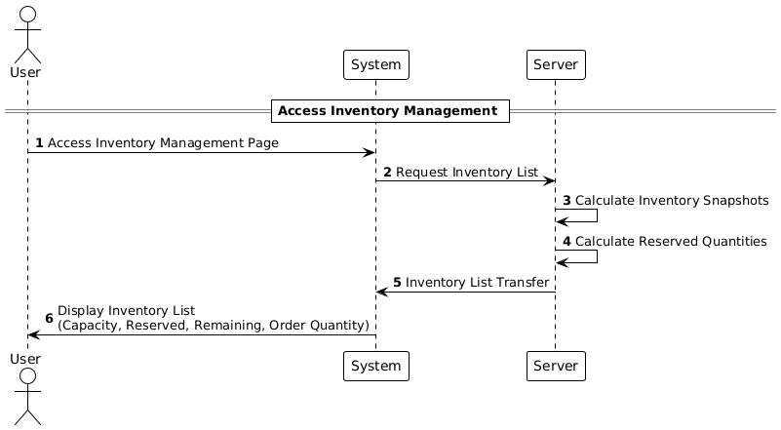
2.2.3.2
유즈케이스 | 재고 보충
유즈케이스 ID | UC3-재고보충
액터들 | Employee
요약 | 재고 보충 기능을 서술한다.
유형 | User Goal
참고 유즈케이스 | 재고 확인 (UC3-재고목록조회)
사전 조건 | 직원 권한이 있어야 한다.
사후 조건 | 재고 수량이 업데이트된다.
주 흐름 | User | System | Server
 | (1) 보충 수량을 입력한다.
 |  | (2) 보충 수량 입력 UI를 표시한다.
 | (3) 보충 버튼을 누른다.
 |  | (4) 재고 보충 요청을 처리하고 보충 완료 메시지를 표시한다.
 |  |  | (4-1) 메뉴 아이템을 확인하고 재고 수량을 업데이트한다.
부 흐름 | 없음.
제약 사항 | 없음.
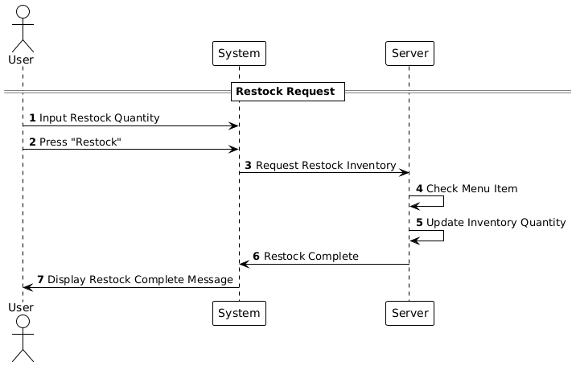
2.2.4 스케줄
유즈케이스 | 스케줄 조회
유즈케이스 ID | UC4-스케줄목록조회
액터들 | Employee
요약 | 스케줄 목록 조회 기능을 서술한다.
유형 | User Goal
참고 유즈케이스 | 로그인
사전 조건 | 직원 권한이 있어야 한다.
사후 조건 | 스케줄 목록이 표시된다.
주 흐름 | User | System | Server
 | (1) 스케줄 관리 페이지에 접근한다.
 |  | (2) 스케줄 목록을 요청하고 스케줄 목록을 표시한다. (날짜, 시간, 주소, 직원)
 |  |  | (2-1) 스케줄을 조회하고 주문 및 직원 정보를 전송한다.
부 흐름 | 없음.
제약 사항 | 없음.
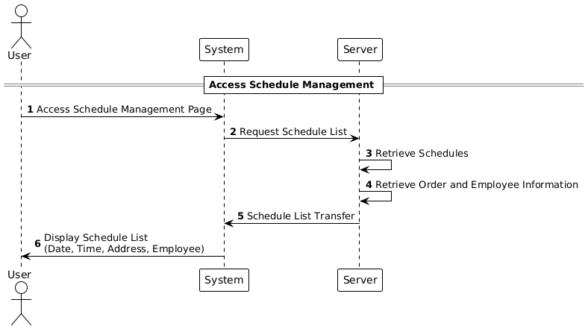
2.2.5 주문 상태
2.2.5.1
유즈케이스 | 주문 관리 - 주문 목록 조회
유즈케이스 ID | UC5-1 주문목록조회
액터들 | Employee, Admin
요약 | 주문 목록 조회 기능을 서술한다.
유형 | User Goal
참고 유즈케이스 | 로그인
사전 조건 | 직원 또는 관리자 권한이 있어야 한다.
사후 조건 | 주문 목록이 표시된다.
주 흐름 | User | System | Server
 | (1) 주문 관리 페이지에 접근한다.
 |  | (2) 주문 목록을 요청하고 주문 목록을 표시한다.
 |  |  | (2-1) 주문을 조회하고 사용자 정보를 전송한다.
부 흐름 | 없음.
제약 사항 | 없음.
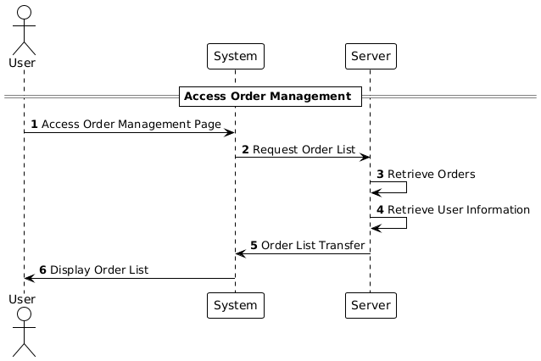
2.2.5.2
유즈케이스 | 주문 관리 - 주문 승인
유즈케이스 ID | UC5-2 주문승인
액터들 | Admin
요약 | 주문 승인 기능을 서술한다.
유형 | User Goal
참고 유즈케이스 | 주문 관리 - 주문 목록 조회 (UC5-주문목록조회)
사전 조건 | 직원 또는 관리자 권한이 있어야 한다.
사후 조건 | 주문 상태가 승인으로 업데이트된다.
주 흐름 | User | System | Server
 | (1) 주문 승인 버튼을 누른다.
 |  | (2) 주문 승인 요청을 처리하고 승인 완료 메시지를 표시한다.
 |  |  | (2-1) 주문을 확인하고 주문 상태를 승인으로 업데이트한다.
부 흐름 | 없음.
제약 사항 | 없음.
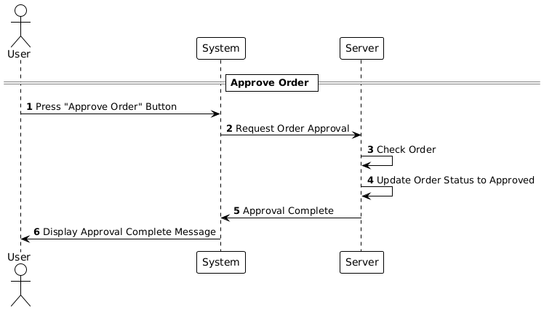
2.2.5.3
유즈케이스 | 주문 관리 - 조리 시작
유즈케이스 ID | UC5-3 조리시작
액터들 | Employee
요약 | 조리 시작 기능을 서술한다.
유형 | User Goal
참고 유즈케이스 | 주문 관리 - 주문 목록 조회 (UC5-주문목록조회)
사전 조건 | 직원 권한이 있어야 한다.
사후 조건 | 주문 상태가 조리 중으로 업데이트된다.
주 흐름 | User | System | Server
 | (1) 조리 시작 버튼을 누른다.
 |  | (2) 조리 시작 요청을 처리하고 조리 시작 완료 메시지를 표시한다.
 |  |  | (2-1) 주문을 확인하고 주문 상태를 조리 중으로 업데이트한다.
부 흐름 | 없음.
제약 사항 | 없음.
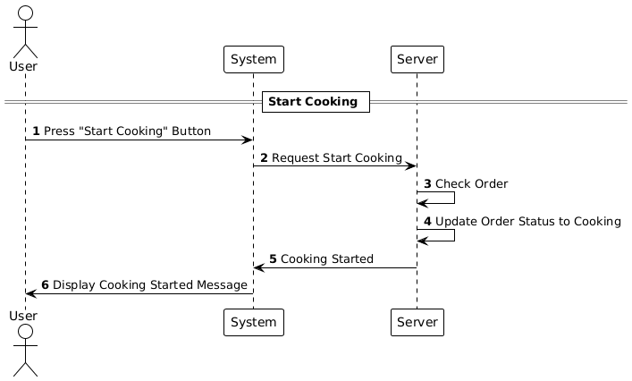
2.2.5.4
유즈케이스 | 주문 관리 - 배송 시작
유즈케이스 ID | UC5-4 배송시작
액터들 | Employee
요약 | 배송 시작 기능을 서술한다.
유형 | User Goal
참고 유즈케이스 | 주문 관리 - 주문 목록 조회 (UC5-주문목록조회)
사전 조건 | 직원 권한이 있어야 한다.
사후 조건 | 주문 상태가 배송 중으로 업데이트되고 배송 스케줄이 생성된다.
주 흐름 | User | System | Server
 | (1) 배송 시작 버튼을 누른다.
 |  | (2) 배송 시작 요청을 처리하고 배송 시작 완료 메시지를 표시한다.
 |  |  | (2-1) 주문을 확인하고 배송 스케줄을 생성하며 주문 상태를 배송 중으로 업데이트한다.
부 흐름 | 없음.
제약 사항 | 없음.
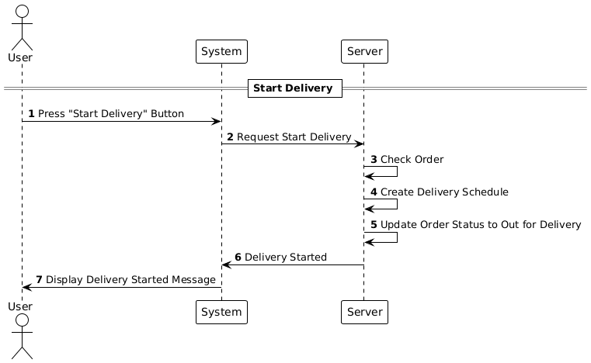
2.2.5.5
유즈케이스 | 주문 관리 - 배송 완료
유즈케이스 ID | UC5-5 배송완료
액터들 | Employee
요약 | 배송 완료 기능을 서술한다.
유형 | User Goal
참고 유즈케이스 | 주문 관리 - 주문 목록 조회 (UC5-주문목록조회)
사전 조건 | 직원 권한이 있어야 한다.
사후 조건 | 주문 상태가 배송 완료로 업데이트된다.
주 흐름 | User | System | Server
 | (1) 배송 완료 버튼을 누른다.
 |  | (2) 배송 완료 요청을 처리하고 배송 완료 메시지를 표시한다.
 |  |  | (2-1) 주문을 확인하고 주문 상태를 배송 완료로 업데이트한다.
부 흐름 | 없음.
제약 사항 | 없음.
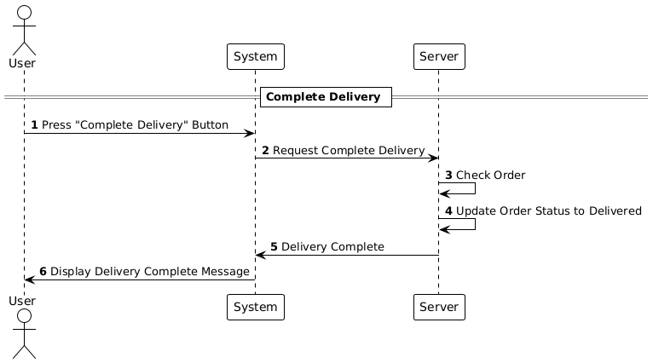
2.2.5.6
유즈케이스 | 주문 관리 - 권한 없음
유즈케이스 ID | UC5-6 권한없음-주문목록조회
액터들 | Employee
요약 | 권한 없음 오류 처리 기능을 서술한다.
유형 | Exception
참고 유즈케이스 | 주문 관리 - 주문 목록 조회 (UC5-주문목록조회)
사전 조건 | 없음
사후 조건 | 권한 오류 메시지가 표시된다.
주 흐름 | User | System | Server
 | (1) 주문 관리 페이지에 접근한다.
 |  | (2) 권한을 확인하고 권한 오류 메시지를 표시한다.
 |  |  | (2-1) 권한이 없음을 확인한다.
부 흐름 | 없음.
제약 사항 | 없음.
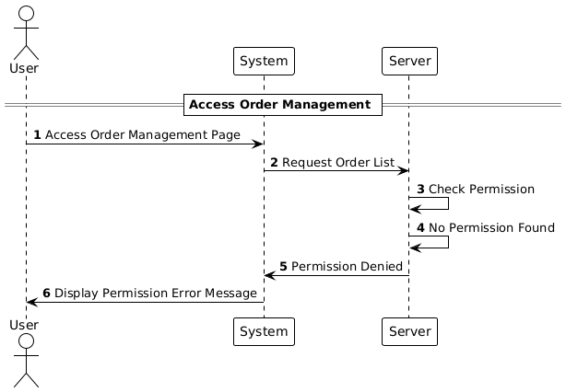
2.2.5.7
유즈케이스 | 주문 관리 - 주문 거부
유즈케이스 ID | UC5-7 주문거부
액터들 | Admin
요약 | 주문 거부 기능을 서술한다.
유형 | User Goal
참고 유즈케이스 | 주문 관리 - 주문 목록 조회 (UC5-주문목록조회)
사전 조건 | 직원 또는 관리자 권한이 있어야 한다.
사후 조건 | 주문 상태가 거부로 업데이트된다.
주 흐름 | User | System | Server
 | (1) 주문 거부 버튼을 누른다.
 |  | (2) 주문 거부 요청을 처리하고 거부 완료 메시지를 표시한다.
 |  |  | (2-1) 주문을 확인하고 주문 상태를 거부로 업데이트한다.
부 흐름 | 없음.
제약 사항 | 없음.
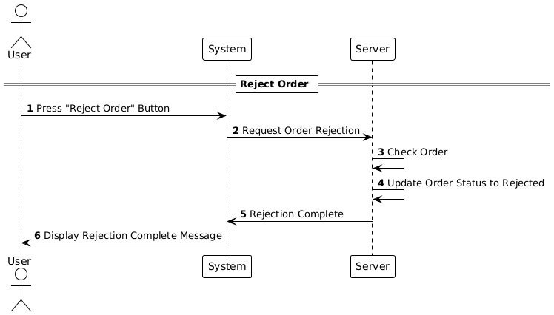
2.2.6 주문 변경
2.2.6.1
유즈케이스 | 예약 변경 요청 생성
유즈케이스 ID | UC6-1 정상-예약변경요청생성
액터들 | Customer
요약 | 예약 변경 요청 생성 기능을 서술한다.
유형 | User Goal
참고 유즈케이스 | 로그인
사전 조건 | 로그인이 되어 있어야 한다.
사후 조건 | 예약 변경 요청이 생성되고 접수 완료 메시지가 표시된다.
주 흐름 | User | System | Server
 | (1) 주문 변경 요청 버튼을 누른다.
 |  | (2) 변경 요청 생성 요청을 처리하고 변경 요청 접수 완료 메시지를 표시한다.
 |  |  | (2-1) 주문 소유자를 확인하고 변경 가능 기간을 확인한다. (배달 3일 전까지)
 |  |  | (2-2) 처리 중인 요청을 확인하고 새로운 주문 금액을 계산한다.
 |  |  | (2-3) 재고를 검증하고 변경 수수료를 계산하며 금액 차이를 계산한다.
 |  |  | (2-4) 변경 요청을 생성한다.
부 흐름 | 없음.
제약 사항 | 없음.
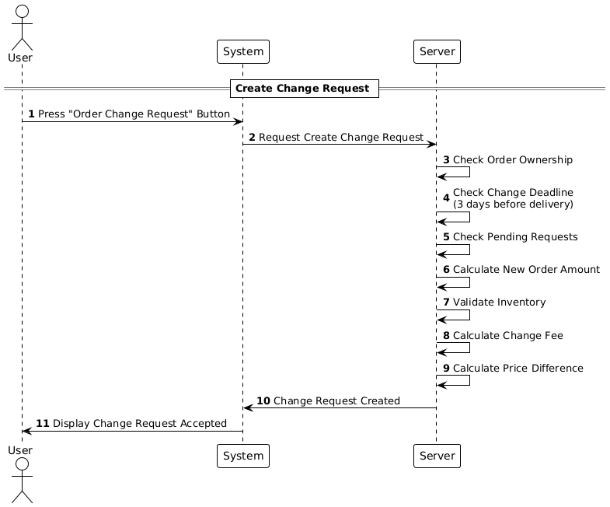

2.2.6.2
유즈케이스 | 예약 변경 요청 관리 - 변경 요청 목록 조회
유즈케이스 ID | UC6-2 관리자-변경요청목록조회
액터들 | Admin
요약 | 변경 요청 목록 조회 기능을 서술한다.
유형 | User Goal
참고 유즈케이스 | 로그인
사전 조건 | 관리자 권한이 있어야 한다.
사후 조건 | 변경 요청 목록이 표시된다.
주 흐름 | User | System | Server
 | (1) 변경 요청 관리 페이지에 접근한다.
 |  | (2) 변경 요청 목록을 요청하고 변경 요청 목록을 표시한다.
 |  |  | (2-1) 변경 요청을 조회하고 주문 정보를 전송한다.
부 흐름 | 없음.
제약 사항 | 없음.
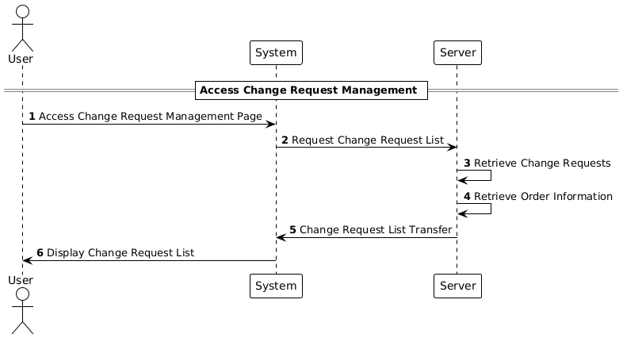

2.2.6.3
유즈케이스 | 예약 변경 요청 관리 - 변경 요청 승인
유즈케이스 ID | UC6-3 관리자-변경요청승인
액터들 | Admin
요약 | 변경 요청 승인 기능을 서술한다.
유형 | User Goal
참고 유즈케이스 | 예약 변경 요청 관리 - 변경 요청 목록 조회 (UC6-관리자-변경요청목록조회)
사전 조건 | 관리자 권한이 있어야 한다.
사후 조건 | 변경 요청이 승인되고 주문 정보가 업데이트된다.
주 흐름 | User | System | Server
 | (1) 변경 요청 승인 버튼을 누른다.
 |  | (2) 변경 요청 승인 요청을 처리하고 승인 완료 메시지를 표시한다.
 |  |  | (2-1) 변경 요청 상태를 확인한다.
 |  |  | (2-2) 추가 결제 또는 환불을 처리한다.
 |  |  | (2-3) 주문 정보를 업데이트하고 재고를 조정한다.
 |  |  | (2-4) 변경 요청 상태를 승인으로 업데이트한다.
부 흐름 | 없음.
제약 사항 | 없음.
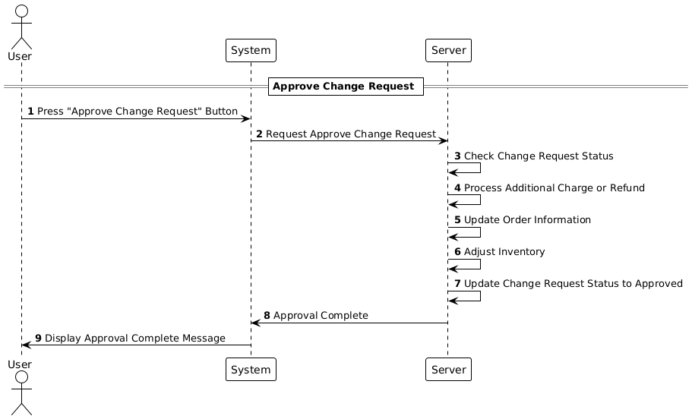

2.2.6.4
유즈케이스 | 예약 변경 요청 관리 - 변경 요청 거부
유즈케이스 ID | UC6-4 관리자-변경요청거부
액터들 | Admin
요약 | 변경 요청 거부 기능을 서술한다.
유형 | User Goal
참고 유즈케이스 | 예약 변경 요청 관리 - 변경 요청 목록 조회 (UC6-관리자-변경요청목록조회)
사전 조건 | 관리자 권한이 있어야 한다.
사후 조건 | 변경 요청이 거부되고 거부 사유가 설정된다.
주 흐름 | User | System | Server
 | (1) 변경 요청 거부 버튼을 누른다.
 |  | (2) 변경 요청 거부 요청을 처리하고 거부 완료 메시지를 표시한다.
 |  |  | (2-1) 변경 요청을 확인한다.
 |  |  | (2-2) 변경 요청 상태를 거부로 업데이트하고 거부 사유를 설정한다.
부 흐름 | 없음.
제약 사항 | 없음.
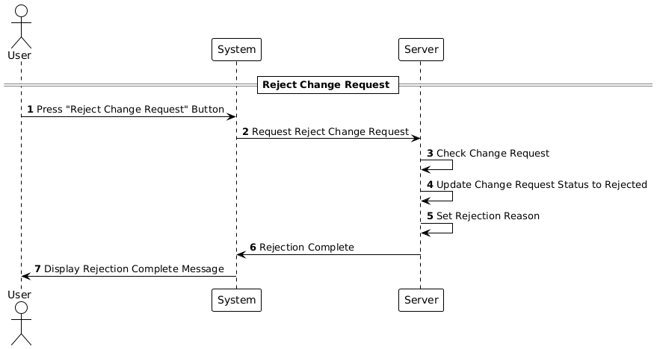
2.2.6.5
유즈케이스 | 예약 변경 요청 생성 - 권한 없음
유즈케이스 ID | UC6-5 권한없음-예약변경요청
액터들 | Customer
요약 | 권한 없음 오류 처리 기능을 서술한다.
유형 | Exception
참고 유즈케이스 | 예약 변경 요청 생성 (UC6-정상-예약변경요청생성)
사전 조건 | 로그인이 되어 있어야 한다.
사후 조건 | 오류 메시지가 표시된다.
주 흐름 | User | System | Server
 | (1) 주문 변경 요청 버튼을 누른다.
 |  | (2) 오류 메시지를 표시한다. (본인의 주문만 변경할 수 있습니다)
 |  |  | (2-1) 주문 소유자를 확인하고 사용자가 주문 소유자가 아님을 확인한다.
부 흐름 | 없음.
제약 사항 | 없음.
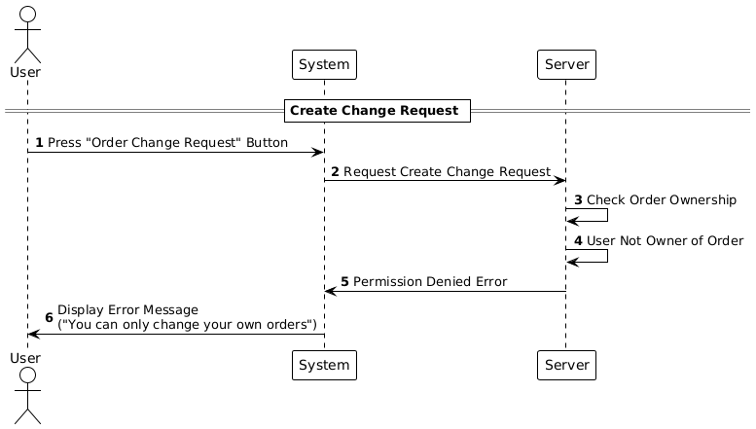

2.2.6.6
유즈케이스 | 예약 변경 요청 생성 - 기한 지남
유즈케이스 ID | UC6-6 기한지남-예약변경요청
액터들 | Customer
요약 | 변경 기한 지남 오류 처리 기능을 서술한다.
유형 | Exception
참고 유즈케이스 | 예약 변경 요청 생성 (UC6-정상-예약변경요청생성)
사전 조건 | 로그인이 되어 있어야 한다.
사후 조건 | 오류 메시지가 표시된다.
주 흐름 | User | System | Server
 | (1) 주문 변경 요청 버튼을 누른다.
 |  | (2) 오류 메시지를 표시한다. (배달 3일 전까지만 변경 가능합니다)
 |  |  | (2-1) 주문 소유자를 확인하고 변경 가능 기간을 확인한다.
 |  |  | (2-2) 변경 기한이 지났음을 확인한다.
부 흐름 | 없음.
제약 사항 | 없음.
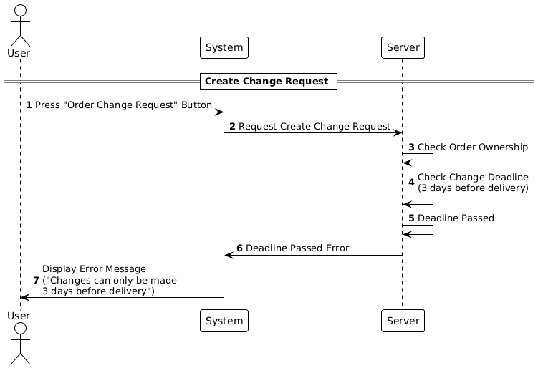
2.2.6.7
유즈케이스 | 예약 변경 요청 생성 - 처리 중인 요청 존재
유즈케이스 ID | UC6-7 처리중요청존재-예약변경요청
액터들 | Customer
요약 | 처리 중인 요청 존재 오류 처리 기능을 서술한다.
유형 | Exception
참고 유즈케이스 | 예약 변경 요청 생성 (UC6-정상-예약변경요청생성)
사전 조건 | 로그인이 되어 있어야 한다.
사후 조건 | 오류 메시지가 표시된다.
주 흐름 | User | System | Server
 | (1) 주문 변경 요청 버튼을 누른다.
 |  | (2) 오류 메시지를 표시한다. (이미 처리 중인 변경 요청이 있습니다)
 |  |  | (2-1) 주문 소유자를 확인하고 변경 가능 기간을 확인한다.
 |  |  | (2-2) 처리 중인 요청을 확인하고 처리 중인 요청이 존재함을 확인한다.
부 흐름 | 없음.
제약 사항 | 없음.
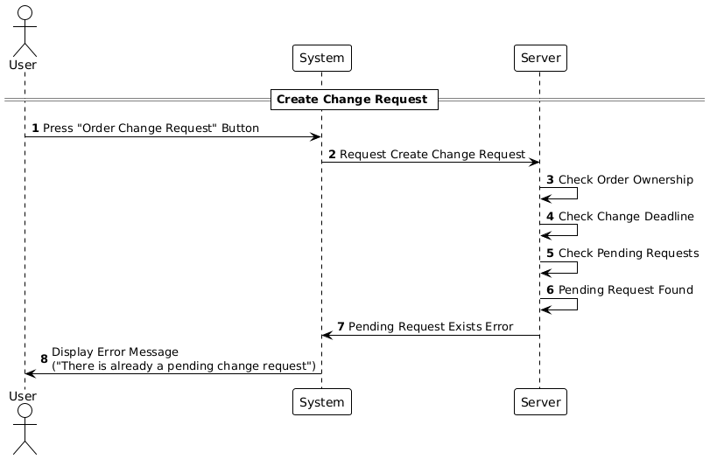
2.2.7 계정 관리
2.2.7.1
유즈케이스 | 계정 관리 - 사용자 목록 조회
유즈케이스 ID | UC7-1 사용자목록조회
액터들 | Admin
요약 | 사용자 목록 조회 기능을 서술한다.
유형 | User Goal
참고 유즈케이스 | 로그인
사전 조건 | 관리자 권한이 있어야 한다.
사후 조건 | 사용자 목록이 표시된다.
주 흐름 | User | System | Server
 | (1) 계정 관리 페이지에 접근한다.
 |  | (2) 사용자 목록을 요청하고 사용자 목록을 표시한다. (이메일, 이름, 역할, 승인 상태)
 |  |  | (2-1) 사용자를 조회하고 전송한다.
부 흐름 | 없음.
제약 사항 | 없음.
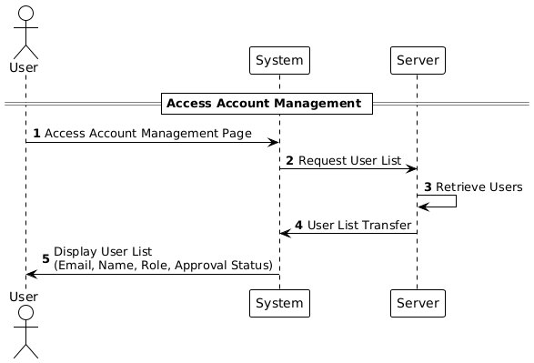
2.2.7.2
유즈케이스 | 계정 관리 - 사용자 정보 수정
유즈케이스 ID | UC7-2 사용자정보수정
액터들 | All
요약 | 사용자 정보 수정 기능을 서술한다.
유형 | User Goal
참고 유즈케이스 | 계정 관리 - 사용자 목록 조회 (UC7-사용자목록조회)
사전 조건 | 관리자 권한이 있어야 한다.
사후 조건 | 사용자 정보가 업데이트되고 정보 수정 완료 메시지가 표시된다.
주 흐름 | User | System | Server
 | (1) 사용자 정보 수정 폼을 입력한다.
 |  | (2) 사용자 정보 수정 폼 UI를 표시한다.
 | (3) 수정 버튼을 누른다.
 |  | (4) 사용자 정보 수정 요청을 처리하고 정보 수정 완료 메시지를 표시한다.
 |  |  | (4-1) 사용자를 확인하고 사용자 정보를 업데이트한다.
부 흐름 | 없음.
제약 사항 | 없음.
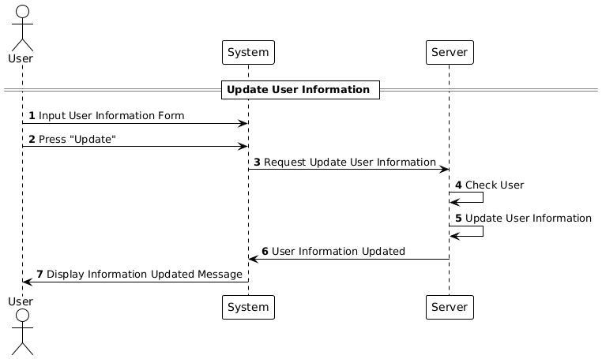

2.2.7.3
유즈케이스 | 계정 관리 - 승인 상태 변경
유즈케이스 ID | UC7-3 승인상태변경
액터들 | Admin
요약 | 승인 상태 변경 기능을 서술한다.
유형 | User Goal
참고 유즈케이스 | 계정 관리 - 사용자 목록 조회 (UC7-사용자목록조회)
사전 조건 | 관리자 권한이 있어야 한다.
사후 조건 | 승인 상태가 업데이트되고 승인 상태 변경 완료 메시지가 표시된다.
주 흐름 | User | System | Server
 | (1) 승인 또는 거부 버튼을 누른다.
 |  | (2) 승인 상태 변경 요청을 처리하고 승인 상태 변경 완료 메시지를 표시한다.
 |  |  | (2-1) 사용자를 확인하고 승인 상태를 업데이트한다.
부 흐름 | 없음.
제약 사항 | 없음.
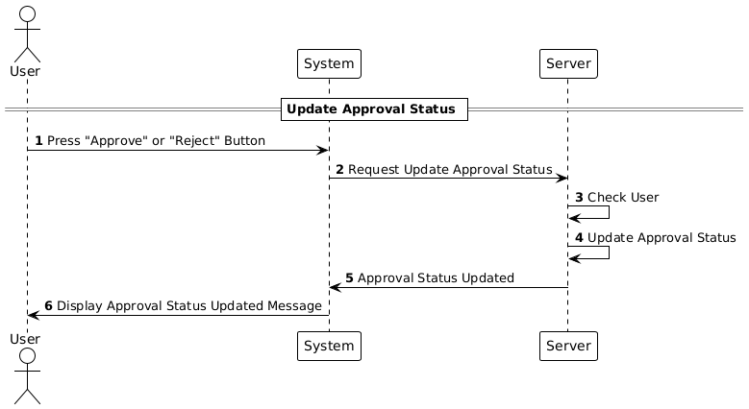

2.2.7.4
유즈케이스 | 계정 관리 - 직원 계정 생성
유즈케이스 ID | UC7-4 직원계정생성
액터들 | Admin
요약 | 직원 계정 생성 기능을 서술한다.
유형 | User Goal
참고 유즈케이스 | 계정 관리 - 사용자 목록 조회 (UC7-사용자목록조회)
사전 조건 | 관리자 권한이 있어야 한다.
사후 조건 | 직원 계정이 생성되고 계정 생성 완료 메시지가 표시된다.
주 흐름 | User | System | Server
 | (1) 직원 계정 생성 폼을 입력한다.
 |  | (2) 직원 계정 생성 폼 UI를 표시한다.
 | (3) 직원 생성 버튼을 누른다.
 |  | (4) 직원 계정 생성 요청을 처리하고 계정 생성 완료 메시지를 표시한다.
 |  |  | (4-1) 이메일 중복을 확인하고 직원 계정을 생성하며 토큰을 생성한다.
부 흐름 | 없음.
제약 사항 | 없음.
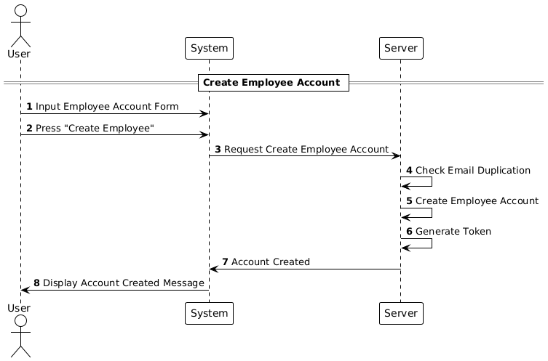
3. 액티비티 다이어그램
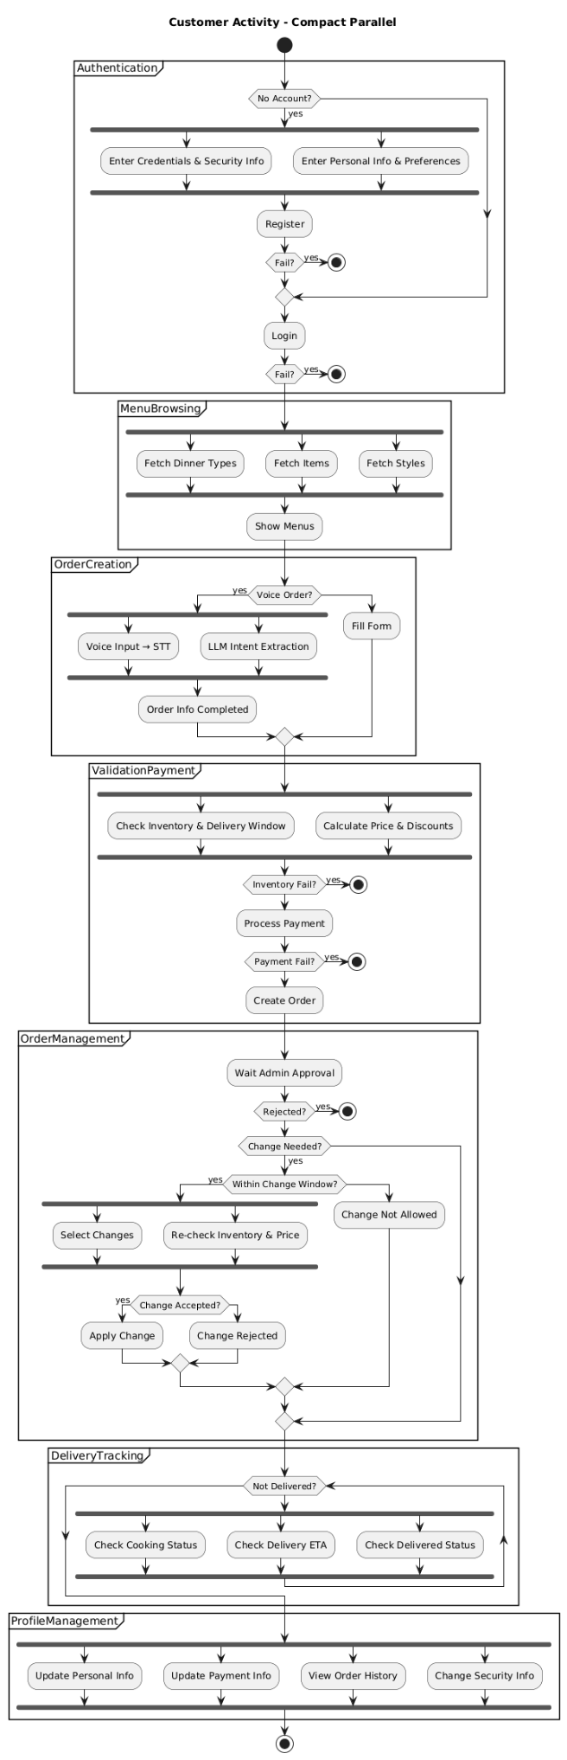
Customer Activity Diagram 설명
이 다이어그램은 **고객(Customer)**이 Mr. DaeBak Dinner Service에서 주문을 생성하고, 결제하고, 주문 상태를 추적하며, 이후 프로필을 관리하기까지의 전체 활동 흐름을 나타낸 것이다. 각 단계는 병렬 가능한 동작들을 포함하며, 서비스 전 과정에서 고객이 수행하게 되는 절차를 포괄적으로 표현한다.

1. Authentication (인증 단계)
▸ 신규 계정 여부 판단
- 고객이 계정이 없는 경우
→ 개인 정보, 보안 정보, 기본 선호도 등을 입력하여 계정을 생성한다.
→ 회원가입(Register)이 실패하면 흐름이 종료된다.
- 계정이 있는 경우
→ 로그인(Login) 과정을 수행한다.
→ 로그인 실패 시 흐름은 종료된다.
성공적으로 인증되면 다음 단계로 넘어감.

2. Menu Browsing (메뉴 탐색)
고객은 다양한 기준으로 메뉴를 조회할 수 있다:
- Dinner Type (예: 한식, 양식, 디너세트)
- Items (구체적인 요리 항목)
- Styles (매운맛, 양념 스타일, 사이즈 옵션 등)
이 정보를 조합하여 시스템이 고객에게 전체 메뉴를 보여준다.

3. Order Creation (주문 생성)
▸ 주문 방식 선택
고객은 2가지 방식 중 하나로 주문을 입력할 수 있다:
- Voice Order(음성 주문)
  - 음성이 STT를 거쳐 텍스트로 변환됨
  - LLM이 텍스트에서 메뉴/수량/옵션 등 의도를 추출함(Intent Extraction)
- Form 작성 방식
  - 고객이 직접 항목을 입력하는 전통적인 방식
어떤 방식을 사용하든 주문 정보(Order Info)가 완성되면 다음으로 진행된다.

4. Validation & Payment (유효성 검사 및 결제)
▸ 재고 및 배달 가능 시간 확인
- 선택한 메뉴의 재고 확인
- 고객 주소 기준 배달 가능 시간대 확인
→ 실패하면 흐름 종료(재고 Fail)
▸ 가격 및 할인 계산
- 옵션, 수량, 시그니처 여부 등을 고려한 최종 금액 계산
▸ 결제 처리
- 결제 실패 시 종료(Payment Fail)
- 성공 시 주문이 생성(Create Order)

5. Order Management (주문 관리)
▸ 관리자 승인 대기
- 주문은 Processing 상태에서 **관리자(Admin)**가 검토 후 승인 여부를 결정한다.
- 거절 시 흐름 종료(Rejection)
▸ 변경 요청 여부 판단
- 고객이 주문 변경을 요청하는 경우
- 변경 가능 시간(예: "조리 시작 전")인지 확인
→ 허용되지 않으면 Change Not Allowed
▸ 변경 내용 적용
- 고객이 변경 가능 영역에서 원하는 변경을 선택
- 재고 및 가격을 다시 검증
- 변경이 승인되면 Apply Change
- 수정이 불가하면 Change Rejected

6. Delivery Tracking (배달 추적)
주문이 확정되면 고객은 실시간으로 배송 상태를 조회할 수 있다:
- 조리(Cooking) 상태
- 배달 ETA (Estimated Time of Arrival)
- 배송 완료 여부
이 단계에서는 주문이 아직 배달되지 않은 경우에만 계속 추적이 가능하다.

7. Profile Management (프로필 관리)
고객은 다음과 같은 계정 정보를 수정할 수 있다:
- 개인정보 수정
- 결제 정보 업데이트
- 주문 히스토리 조회
- 보안 정보(비밀번호 등) 변경
해당 작업들은 주문과 독립적으로 수행되는 사후 관리 기능이다.
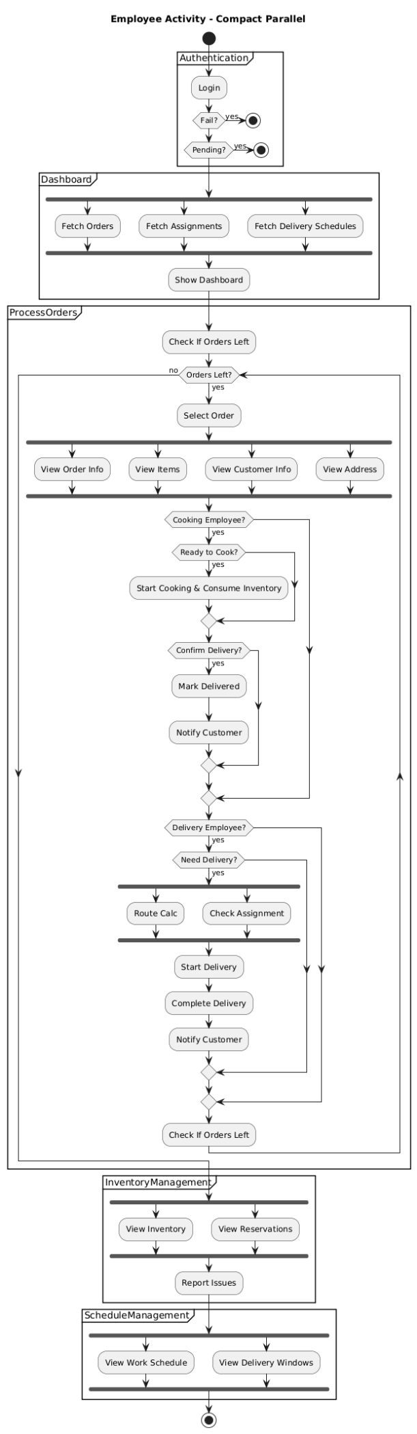
Employee Activity Diagram 설명
이 다이어그램은 직원(Employee)이 시스템에 로그인한 뒤, 주문 처리, 재고 관리, 스케줄 확인 등의 작업을 수행하는 전체 흐름을 나타낸다. 직원 역할(조리/배달)에 따라 분기되는 로직을 포함하며, 병렬 처리를 고려해 구조화된 액티비티를 보여준다.

1. Authentication (인증 단계)
▸ 직원 로그인
- 직원은 시스템에 **ID/PW로 로그인(Login)**을 진행한다.
- 로그인 실패 시 흐름 종료(Fail).
▸ 승인(Pending) 상태 확인
- 직원 계정이 아직 관리자의 **승인(Pending)**을 기다리고 있는 경우
→ 승인 전까지 시스템 접근 불가.
인증이 정상적으로 완료되면 대시보드 단계로 진입한다.

2. Dashboard (대시보드 로딩)
로그인 성공 후 시스템은 직원에게 필요한 초기 데이터를 병렬로 로딩한다:
- Fetch Orders: 처리해야 할 주문 목록
- Fetch Assignments: 직원에게 할당된 작업 정보
- Fetch Delivery Schedules: 예정된 배송 일정
데이터 로딩이 끝나면 전체 업무 상태를 보여주는 Dashboard 화면이 표시된다.

3. Process Orders (주문 처리)
직원은 대시보드에서 주문을 선택하여 처리한다.
▸ 남은 주문 확인
- “Orders Left?” 조건으로 남은 주문이 있는지 반복적으로 확인한다.
- 더 이상 남은 주문이 없다면 다음 단계로 넘어간다.
▸ 주문 선택 후 상세 정보 조회
직원은 처리할 주문을 선택하고 다음 정보를 확인한다:
- 주문 정보(View Order Info)
- 주문된 음식 항목(View Items)
- 고객 정보(View Customer Info)
- 배송 주소(View Address)
직원 역할에 따라 이후 흐름이 갈라진다.

3-1. Cooking Employee Workflow (조리 직원 흐름)
▸ 조리가 가능한 상태인지 확인
- 직원이 Cooking Employee인지 확인
- 바로 조리를 시작할 수 있는 Ready 상태인지 확인
▸ 조리 및 재고 차감
- Ready라면 조리를 시작(Start Cooking)
- 조리에 필요한 재료가 재고(Inventory)에서 차감된다
▸ 배달 확인 및 고객 알림
- 고객에게 전달된 음식인지 확인(Confirm Delivery)
- 전달 완료 시 Mark Delivered
- 고객에게 알림(Notify Customer)

3-2. Delivery Employee Workflow (배달 직원 흐름)
▸ 배달 필요 여부 판단
- 직원이 Delivery Employee인지 확인
- 해당 주문에 “배달 필요(Need Delivery?)”한지 판단
▸ 배달 준비
- Route Calc: 최적 배달 경로 계산
- Check Assignment: 배달 담당자와 일정 재확인
▸ 배달 수행
- Start Delivery → Complete Delivery
- 고객에게 배달 완료 알림(Notify Customer)

▸ 반복
조리/배달 흐름이 끝나면 시스템은 다시 **Orders Left?**를 확인하며
남은 주문이 있는 동안 반복 처리한다.

4. Inventory Management (재고 관리)
주문 처리 후 직원은 재고 관련 업무를 수행할 수 있다:
- View Inventory: 현재 재고 수준 확인
- View Reservations: 예약 주문량(재고 선점량) 확인
- Report Issues: 재고 문제, 품절 위험, 손상 보고 등

5. Schedule Management (스케줄 관리)
마지막으로 직원은 자신의 근무 및 배달 관련 스케줄을 확인한다:
- View Work Schedule: 본인 근무표
- View Delivery Windows: 배송 가능 시간 창 확인
스케줄 확인이 끝나면 전체 직원 액티비티가 종료된다.

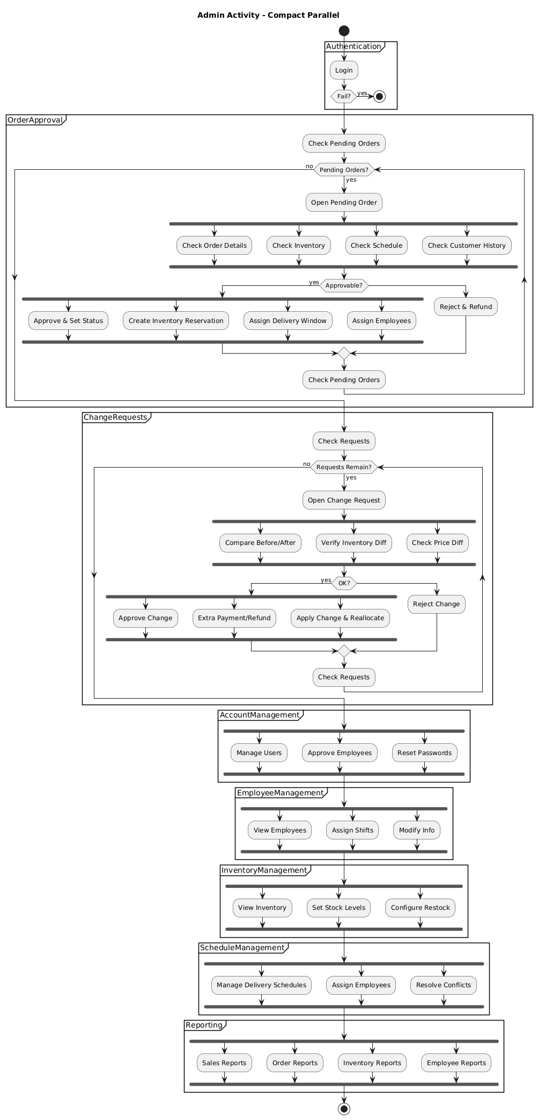
Admin Activity Diagram 설명
이 다이어그램은 **관리자(Admin)**가 시스템에 로그인한 후, 주문 승인, 변경 요청 처리, 계정 관리, 직원 관리, 재고 관리, 일정 관리, 리포팅까지 수행하는 전체 업무 흐름을 표현한다. 병렬 가능한 작업들을 독립된 섹션으로 나누어, 관리자가 수행할 수 있는 모든 관리 기능을 포괄적으로 나타낸다.

1. Authentication (인증 단계)
▸ 관리자 로그인
- 관리자 계정으로 로그인(Login) 시도
- 로그인 실패(Fail) 시 업무 흐름은 종료됨
로그인 성공 시 주문 승인 섹션으로 이동한다.

2. Order Approval (주문 승인)
▸ 대기중인 주문 확인
- 관리자 시스템은 먼저 Pending Orders 여부를 확인한다.
- 대기 중인 주문이 없다면 다음 단계(Change Requests)로 넘어간다.
▸ 주문 상세 검토
대기 주문이 존재하면 관리자는 주문을 열고 다음 요소들을 병렬로 검토한다:
- Check Order Details: 주문 내용 및 수량 확인
- Check Inventory: 재고가 충분한지 확인
- Check Schedule: 배달 및 조리 스케줄이 가능한지 확인
- Check Customer History: 고객 신뢰도, 과거 환불 기록 등 확인
▸ 승인 가능 여부 판단
- 승인 가능(Approvable)한 경우
→ 아래의 승인 단계 수행
- 승인 불가한 경우
→ Reject & Refund(주문 거절 + 환불 처리)
▸ 승인 후 처리
승인 가능하면 관리자는 다음 작업들을 병렬 수행한다:
- Approve & Set Status: 주문 상태를 승인 상태로 변경
- Create Inventory Reservation: 재고를 해당 주문에 예약
- Assign Delivery Window: 배달 시간 창을 배정
- Assign Employees: 조리/배달 담당 직원 배정
이후 다시 “Check Pending Orders”로 돌아가 반복한다.

3. Change Requests (변경 요청 처리)
▸ 변경 요청 확인
- 고객이나 직원이 제출한 주문 변경 요청이 남아 있는지 확인한다.
- 요청이 없다면 다음(계정 관리)로 이동.
▸ 요청 상세 검토
변경 요청이 있다면 요청을 열고 아래 항목을 병렬로 검토한다:
- Compare Before/After: 변경 전/후 항목 비교
- Verify Inventory Diff: 재고 차이 및 재배정 가능성 확인
- Check Price Diff: 금액 차이 발생 여부 확인
▸ 변경 승인 여부 판단
- OK라면 승인 후 아래 항목 진행
- 불가하면 Reject Change
▸ 변경 승인 후 작업
- Approve Change: 변경 승인 처리
- Extra Payment/Refund: 추가 결제 또는 환불 처리
- Apply Change & Reallocate: 조리 및 배달 일정/재고를 갱신
그리고 “Check Requests”로 돌아가 반복 처리한다.

4. Account Management (계정 관리)
관리자는 사용자·직원 계정을 관리한다:
- Manage Users: 일반 사용자 계정 관리
- Approve Employees: 신규 직원 계정 승인
- Reset Passwords: 비밀번호 재설정

5. Employee Management (직원 관리)
직원 관련 정보 및 배치를 관리한다:
- View Employees: 직원 목록 확인
- Assign Shifts: 직원 근무조 편성
- Modify Info: 직원 정보 수정

6. Inventory Management (재고 관리)
관리자는 재고 관련 정책을 관리한다:
- View Inventory: 현재 재고 확인
- Set Stock Levels: 기본 재고 기준치 설정
- Configure Restock: 자동/수동 재입고 설정

7. Schedule Management (스케줄 관리)
조리·배달·직원 스케줄을 조정한다:
- Manage Delivery Schedules: 배달 일정 관리
- Assign Employees: 배달/조리 인력 배치
- Resolve Conflicts: 스케줄 충돌 해결

8. Reporting (보고서 생성)
관리자는 운영 지표 분석을 위해 다양한 리포트를 조회한다:
- Sales Reports: 매출 보고서
- Order Reports: 주문 현황 보고서
- Inventory Reports: 재고 변동 보고서
- Employee Reports: 직원 근무/성과 보고서
이후 전체 활동이 종료된다.

